Modelado matemático de perfil parabólico para un concentrador solar utilizando sistemas algebraicos computacionales y realidad aumentada

Mathematical modeling of parabolic profile for a solar concentrator using computational algebraic systems and augmented reality

Carlos Martín Munguía Ballinas^{1*} y Ludwi Rodríguez Hernández¹

¹Tecnológico Nacional de México, Instituto Tecnológico Superior de Cintalapa, Carretera Panamericana Km. 995, CP 30400 Cintalapa, Chiapas, México.

*Corresponding author:
carlos@cintalapa.tecnm.mx

Resumen: Un prototipo de concentración solar debe incluir una estructura con una superficie de reflexión en forma parabólica que permita que los rayos de la luz solar incidan a un solo punto, conocido como foco, lo anterior debido a la característica de la curva parabólica. El reto más importante de la construcción del concentrador es garantizar que la mayor incidencia de los rayos solares se refleje en el foco para intercambiar el calor generado de ese punto hacia el fluido y propiciar altas temperaturas. La ecuación del perfil parabólico se obtiene mediante el modelado matemático, utilizando sistemas algebraicos computacionales (CAS), que permiten graficar, para su análisis posterior del diseño, así mismo propicia la creación de una interfaz que recolecta datos de usuarios, en base a medidas de sus materiales comerciales. Por lo anterior se plantea obtener un modelo matemático empleando tecnologías y realidad aumentada para sistemas de concentración de calor.

Palabras claves: punto focal, interfaz de usuario, Geogebra, Matlab.

Abstract: A solar concentration prototype must include a structure with a parabolic-shaped reflection surface that allows the rays of sunlight to hit a single point, known as a focus, due to the characteristic of the parabolic curve. The most important challenge in the construction of the concentrator is to guarantee that the greatest incidence of solar rays is reflected at the focus to exchange the heat generated from that point towards the fluid and promote high temperatures. The equation of the parabolic profile is obtained through mathematical modeling, using computer algebraic systems (CAS), which allow graphing, for subsequent analysis of the design, and also promotes the creation of an interface that collects user data, based on measurements of your commercial materials. Therefore, it is proposed to obtain a mathematical model using technologies and augmented reality for heat concentration systems.

Keywords: focal point, user interface, Geogebra, Matlab.

I. INTRODUCCIÓN
En la actualidad, uno de los principales problemas que tiene la humanidad es la generación de energía eléctrica y térmica, pues se ha venido realizando a través de la dependencia del uso de hidrocarburos, recursos que generan contaminación al medio ambiente. Ramos y Montenegro (2012) mencionan que el mundo se mueve prácticamente por combustibles fósiles, sin embargo, se está dando poco a poco un cambio para desplazar a las fuentes no renovables con fuentes limpias y renovables más eficientes. En México lo que más demanda energía son las industrias, y ante ello, es necesario diseñar e implementar nuevas tecnologías que aprovechen otro tipo de fuentes de energías y recursos renovables, que eviten emisiones de gases de efecto invernadero y coadyuven en la generación de energía para su implementación en las necesidades humanas.

La International Renewable Energy Agency (IRENA) (2015), argumenta que México es una de las zonas que posee mayor disponibilidad del recurso solar, con un promedio diario de 5.5 KWh/m², según el reporte de Limón Portillo (2017). La Agenda de Innovación de Chiapas (2012) argumenta que el recurso solar en el estado se encuentra muy cercana a la media nacional en la mayoría de sus municipios y es por ello, que se ofrece una gran área de oportunidad para el desarrollo de proyectos que empleen esta energía renovable.

Kalogirou (2009) menciona que una de las tecnologías que utiliza como fuente principal la radiación solar son los sistemas térmicos, entre los que se pueden encontrar colectores, estufas y concentradores parabólicos. Los diseños de estos últimos, según Richter (2009), deben manejar como superficie de reflexión los espejos para alcanzar temperaturas de hasta 400°C mediante los rayos solares concentrados. En razón a lo anterior el diseño del perfil del área de reflexión debe conllevar la singularidad forma de una parábola, ello puede realizarse, a través de un modelado matemático que permita encontrar la ecuación característica de la parábola, utilizando software de cálculo simbólico, Maple ® por ejemplo, y, por ende, que permita visualizar sus gráficos en 2D y 3D. Lo anterior garantiza conocer longitud de la curva, la posición del punto focal, lado recto de la parábola. La visualización en 3D otorga al diseñador una visión clara de superficies, en este caso de la superficie parabólica cilíndrica del área de reflexión, que se realizará utilizando Maple®. Por otra parte, el uso del software de Matlab® y sus herramientas, o toolbox, permiten generar programas con interfaces de usuario para que pueda ser interactivo, a través del ingreso de datos y grafique de manera automática el perfil en 3D, proporcionando también características del diseño.

El uso de la Realidad Aumentada (RA), la define Terán (2012), como la unión entre el mundo real y el virtual con la intención de crear nuevas condiciones para la imagen, donde los objetos físicos y digitales coexisten e interactúan en tiempo real. Esto significa la proyección de la capa digital sobrepuesta en superficies reales, lo que abre un nuevo camino en las áreas y estrategias didácticas para obtener aprendizajes significativos. La RA se encuentra disponible dentro de la aplicación de Geogebra®, en versiones portátiles basados en sistemas IOS o Android, aquí se genera una perspectiva sobre superficies, utilizando la cámara de nuestro dispositivo, que permitirá contrastar o sobreponer el gráfico construido de la superficie parabólica cilíndrica y la superficie real del prototipo, propiciando con ello un análisis de los resultados de las principales características del diseño de un nuevo prototipo.

El objetivo general de este trabajo es compartir, a cualquier estudiante que se interese por las energías renovables y la construcción de prototipos de concentración solar, un punto de partida en el modelado de una parábola para diseñar superficies de reflexión de estos dispositivos, ya que el primer pensamiento o idea, de quién construye, es hacer que el material de reflexión o superficie solo tenga una curvatura cualquiera, sin embargo eso no garantiza la reflexión de los rayos solares al punto en el que se quiere dirigir la energía, por tanto, en la construcción de un concentrador es necesario discernir las diferencias entre cualquier otra curva simple y una parábola. La experiencia, plasmada en el resto del texto, contribuye con una metodología a pasos, que puedan ser fácilmente repetitivas empleando diferentes softwares CAS y el planteamiento de una interfaz de usuario que permita experimentar con diferentes longitudes de materiales comerciales de nuestro contexto cotidiano para su modelación y próximas implementaciones.

II. MARCO TEÓRICO
A. Tipos de concentradores solares
De acuerdo con Lovegrove y Stein (2012), los concentradores solares que emplean en sus superficies de reflexión espejos o lentes para llevar la radiación solar al foco se pueden clasificar en los siguientes tipos:

    - Concentradores de canal parabólico: Los concentradores de este tipo contienen espejos cuya principal función consiste en concentrar la radiación en un receptor ubicado a lo largo de una línea focal de la parábola, como se observa en la Figura 1.

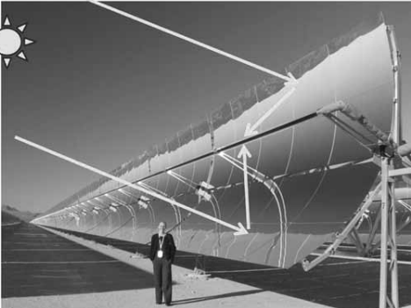
Figura 1. Concentradores de canal parabólico. Fuente: Lovegrove, K.; Stein, W. (2012). Concentrating solar power technology: principles, developments, Elsevier, 7.

    - Torre de receptor central: Este sistema receptor concentran la luz solar en una superficie fija ubicado en la parte superior de una torre a través de una serie de grandes espejos.

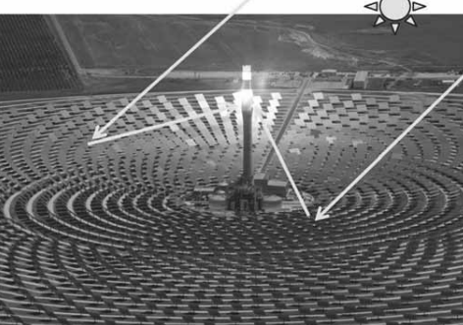
Figura 2. Planta de torre de receptor central. Fuente: Lovegrove, K.; Stein, W. (2012). Concentrating solar power technology: principles, developments, Elsevier, 8.

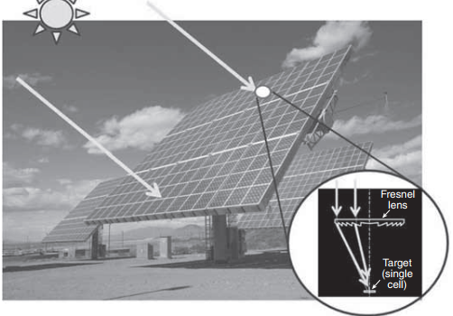
    - Lentes de Fresnel: Una lente Fresnel está formada por lentes concéntricas que enfocan los rayos solares en un receptor puntual.

Figura 3. Concentración fotovoltaica basada en lentes Fresnel. Fuente: Lovegrove, K.; Stein, W. (2012). Concentrating solar power technology: principles, developments, Elsevier, 10.

    - Reflectores lineales de Fresnel: El sistema produce un enfoque lineal en un receptor fijo montado en una serie de pequeñas torres.

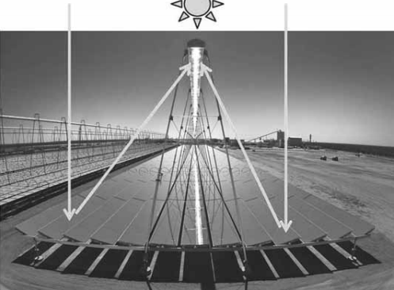
Figura 4. Reflector lineal de Fresnel. Fuente: Lovegrove, K.; Stein, W. (2012). Concentrating solar power technology: principles, developments, Elsevier, 9.

    - Discos parabólicos: Son aquellos que concentran la energía en un punto focal alcanzando temperaturas de funcionamiento de más de 1000°C.

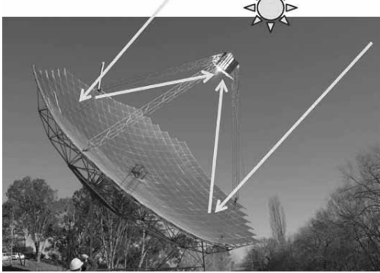
Figura 5. Concentrador parabólico de disco. Fuente: Lovegrove, K.; Stein, W. (2012). Concentrating solar power technology: principles, developments, Elsevier, 11.

B. Modelo matemático de un concentrador
Valiente et al. (2015) propone un modelado matemático para concentrador solar cilindro-parabólico que se basen en parámetros concentrados en la transferencia térmica que se realizará para satisfacer una demanda continua de calor, esto conlleva a una necesidad de calcular la potencia térmica que debía entregar el dispositivo, para posteriormente, mediante prueba y error seleccionar la longitud y número de concentradores para cubrir la demanda térmica.

La estrategia lo basan en un diagrama a bloques donde el primero es el recurso solar, el segundo el colector, el tercero el acumulador de inercia y el último, el intercambiador de calor, tal cual se observa en la siguiente imagen y que posteriormente a ello realizan un algoritmo de diseño del concentrador basado en lo comentado anteriormente.

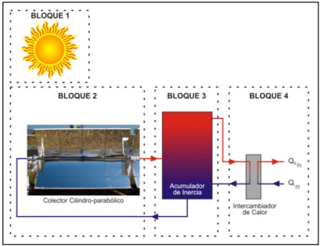
Figura 6. Diagrama del concentrador. Fuente: Valiente, U.; Godoy, S.; Scenna, N.; (2015). Estrategia para el diseño de concentradores solares cilindro-parabólicos para satisfacer una demanda continua de servicios de calentamiento en distintas regiones de Argentina. VIII Congreso Argentina de Ingeniería Química, 3.

III. METODOLOGÍA
De acuerdo con el marco teórico se observa que se han realizado modelos matemáticos de concentradores parabólicos que incluyen etapas, sin embargo, el diseño geométrico de la superficie de reflexión es algo que se da por hecho, por lo que a continuación se ofrece una breve metodología para realizar ese modelado matemático para el perfil parabólico, basados en la ecuación de la misma curva suave.

Primero, debe llevarse a cabo la determinación de la ecuación característica de la parábola a partir su función matemática, ecuación 1, y de datos de longitud de la curva suave de la cual se requiera calcular. Se hace mención que la longitud de la curva varía a los datos provistos por el diseñador dado las medidas de su material comercial o bien del segmento cortado del material para la superficie, recordando que muchas veces se parte de los materiales que se tengan a la mano en el contexto escolar o comercial.

Así también, un segundo procedimiento sería ocupar sistemas algebraicos computacionales, ya que facilitan diferentes vistas gráficas de la ecuación encontrada en el paso anterior. Los gráficos en 2D de la ecuación característica de la parábola permiten realizar un análisis visual, de acuerdo con los datos suministrados, de los elementos de la parábola como es el punto focal, el lado recto y longitud de la curva. Para generar los gráficos en 3D será necesario formular las ecuaciones paramétricas a partir de la ecuación característica, en donde habrá que distinguir sus componentes en los ejes correspondientes

Los elementos encontrados permiten que posteriormente estos resultados puedan emplearse para generar interfaces de usuario para que los gráficos se realicen repetitivamente sin necesidad de escribir nuevamente las sintaxis. Así mismo, la ecuación característica encontrada puede implementarse en software que contenga la herramienta de realidad aumentada para ofrecer perspectivas de gráficos en superficies reales.

A. Análisis matemático con CAS
Saldívar, T. (2022), comenta que la parábola es una curva bidimensional alineada al eje y que se encuentra dada por la ecuación 1, cuya principal característica deriva en la capacidad de enfocar la radiación solar en un punto a una distancia de su vértice dado por p, siendo x el eje horizontal al plano bidimensional de la misma. Dado lo anterior, el diseño del perfil parabólico de la superficie de reflexión, parábola, comienza a través de la ecuación matemática:
$$y=\frac{x^{2}}{4p}…Ecuación1$$
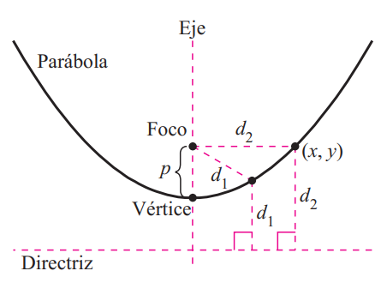
Recordando su definición en el libro Cálculo 2 de Varias Variables (Larson, R.; Edwards, B.H. 2010), una parábola es el conjunto de todos los puntos (x,y) equidistantes de una recta fija llamada directriz y de un punto fijo, fuera de dicha recta, llamado foco. El punto medio entre el foco y la directriz es el vértice, y la recta que pasa por el foco y el vértice es el eje de la parábola.

Figura 7. Gráfica de una parábola. Fuente: Larson, R.; Edwards, B.H. (2010), Cálculo de Varias Variables.

De la figura anterior, se puede apreciar que la parábola es simétrica respecto de su eje; esto permite realizar cálculos para identificar el punto focal, el lado recto de la parábola y la longitud de la misma. La siguiente ecuación escrita en el software CAS, Maple, permitirá utilizar la siguiente expresión para su posterior evaluación:

$$…Ecuación2$$

En la derivada se sustituye por la derivada de la ecuación de la parábola, evaluada desde 0 a 2p, teniendo en cuenta que existe una perspectiva simétrica, por lo que las evaluaciones del límite superior e inferior serían los siguientes resultados (ecuación 3 y 4):
$$Ecuación3$$
$$Ecuación4$$
Y la diferencia entre ambos resultados es:

$$Ecuación5$$

$$Ecuación6$$
Los resultados de las ecuaciones se reducen a s=4.59p, donde s es la longitud de la curva y p el punto focal. Sustituimos los valores correspondientes y obtenemos la ecuación que caracteriza nuestra parábola:
$$y=\frac{x^{2}}{80.16}…Ecuación7$$

De lo anterior se puede obtener la gráfica de la curva suave, a través de un software CAS, Maple® 2015.1, como se puede apreciar en las siguientes figuras:
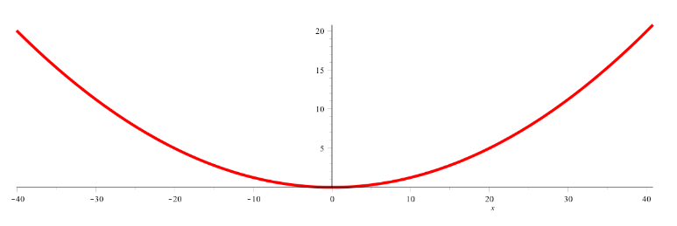
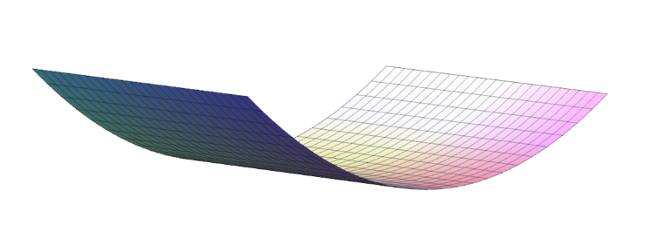
Figura 8. Gráficas 2D y 3D de la parábola caracterizada para la superficie de reflexión. Fuente: Elaboración propia.

En ambas imágenes coinciden con los valores calculados por el software, para longitud de la curva, foco y lado recto de la parábola. La representación en 3D de la gráfica de la curva suave es una superficie con las mismas dimensiones, ahora también con una longitud horizontal.

Los cálculos realizados son para aprovechar la propiedad de reflexión de la parábola, la cual, físicamente, es una superficie reflejante que produce ángulos iguales con el rayo incidente y el reflejado resultante, esto permite dirigir hacia el foco de la parábola todos los rayos incidentes paralelos al eje, y de igual forma, descrito inversamente.
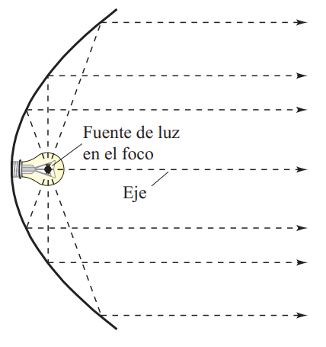
Figura 9. Rayos paralelos de una parábola. Fuente: Larson, R.; Edwards, B.H. (2010), Cálculo de Varias Variables.

B. Gráficos en 2D y 3D de la parábola
El uso de Sistemas de Álgebra Computacional (CAS), facilita el análisis y cálculos simbólicos, además de poseer herramientas para realizar las gráficas del perfil de la parábola caracterizada en 2D y 3D, en ambas vistas se podrá visualizar la silueta del receptor cilíndrico ubicada en el punto focal de la parábola.

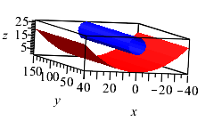
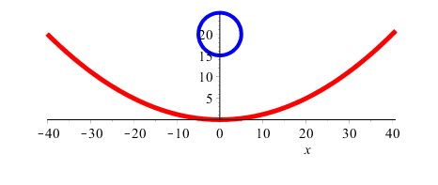
Figura 10. Gráficos 2D y 3D de la parábola y su receptor en el punto focal. Fuente: Elaboración propia.

En las figuras anteriores, es fácil observar el valor aproximado del foco o punto focal, como ejemplo, de aproximadamente 20.04 cm el lugar en el que se encontrará el absorbedor, esto se ve representado con un círculo o un cilindro azul en las gráficas 2D y 3D respectivamente. El cilindro o círculo tiene un valor aproximado de 5 cm de radio. Es importante mencionar que la ecuación característica de la curva suave, o el perfil parabólico, podría ajustarse nuevamente, en los parámetros de longitud de la curva, distancia focal, lado recto, de acuerdo con los materiales de nuestra superficie de reflexión, pues los cálculos adecuados serán garantía de la mayor cantidad de concentración de rayos solares en el punto focal, pues ese será el objetivo a garantizar.

C. Ecuaciones paramétricas de la curva suave en Geogebra®
En los cursos de matemáticas y en el libro Matemáticas 3, Cálculo de varias variables (Zill, D.G.; Wright, W.S. 2011), se ha aprendido que la ecuación rectangular o cartesiana de alguna función o curva, no es la única manera para que se pueda realizar su gráfico, en este sentido se utiliza la ecuación paramétrica y la variable que se encuentra involucrada se conoce como parámetro, cuando el valor de éste parámetro se hace variar en un intervalo I, se obtiene un conjunto C de pares ordenados (f(t),g(t)), que graficados genera esa curva plana.

Si el deseo es obtener una curva C en el espacio tridimensional, o una curva espacial, se debe introducir un vector r con parámetros que se distinguen mediante tres ecuaciones.
$$r\left(t\right)=\left\langle f\left(t\right),g\left(t\right),h\left(t\right)\right\rangle =f\left(t\right)i+g\left(t\right)j+h\left(t\right)k$$
$$Ecuación8$$
Para el caso práctico del perfil parabólico y su visualización en Geogebra se puede utilizar la ecuación paramétrica utilizando la función, Curva (Expresión, Expresión, Expresión, Parámetro, Valor Inicial, Valor Final), y para visualizar la superficie se ocupará la función con el mismo nombre, Superficie (Expresión, Expresión, Expresión, Parámetro 1, Valor Inicial, Valor Final, Parámetro 2, Valor Inicial, Valor Final). Con datos, de ejemplo, con una longitud de 200 cm, la distancia focal de 22.0044 cm, y la expresión matemática en la ecuación 9, se puede escribir las sintaxis correspondientes para crear la curvas suaves y superficie en el plano 3D.
$\frac{x^{2}}{88.01744}$ $Ecuación9$
Ejemplos de sintaxis:
        - $Curva\left(t,100,\frac{t^{2}}{88.01744},t,−44.0087,44.0087\right)$, genera una curva suave de la parábola que se encuentra en frente de la imagen.
        - $Curva\left(t,−100,\frac{t^{2}}{88.01744},t,−44.0087,44.0087\right)$, genera una curva suave de la parábola que se encuentra en la parte posterior de la imagen.
        - $Curva\left(44.0087,t,22.0044,t,−100,100\right)$, genera una línea recta del lado izquierdo que une los extremos de las dos parábolas del mismo lado.
        - $Curva\left(−44.0087,t,22.0044,t,−100,100\right)$, genera una línea recta del lado derecho que une los extremos de las dos parábolas del mismo lado.
        - $Superficie\left(\sqrt{88.01744s},t,s,t,−100,100,s,−42,22\right)$, genera la mitad de la superficie desde el eje x al lado izquierdo.
        - $Superficie\left(−\sqrt{88.01744s},t,s,t,−100,100,s,−42,22\right)$, genera la mitad de la superficie desde el eje x al lado derecho.

El resultado de lo anterior se observa en la siguiente figura:
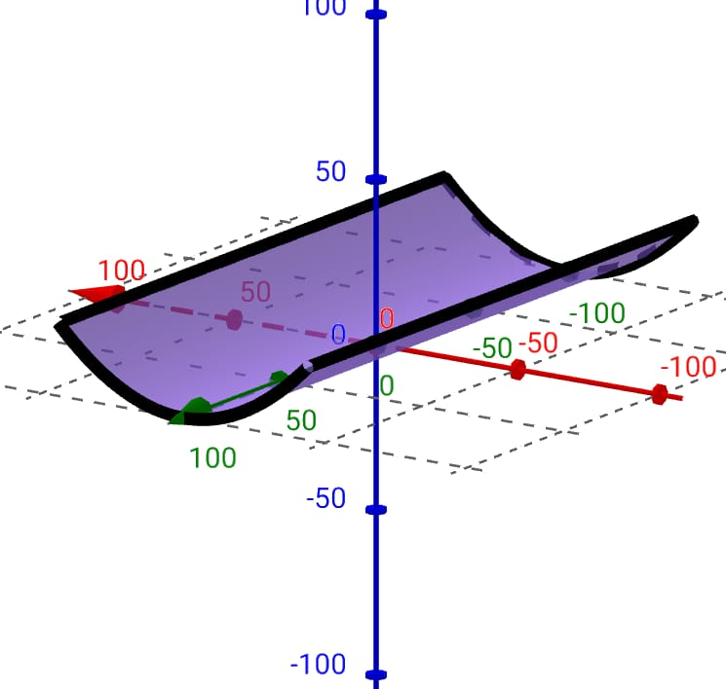

Figura 11. Curvas y superficie de la parábola en el espacio 3D en Geogebra. Fuente: Elaboración propia.

IV. RESULTADOS O AVANCES
A. Interfaz gráfica con Matlab®
En el desarrollo de nuevos diseños en un prototipo de concentración solar parabólica siempre uno de los puntos más importantes es encontrar o caracterizar el perfil parabólico, tal como se ha realizado anteriormente, sin embargo, para la construcción del prototipo, en proyectos académicos, es necesario adecuar el diseño con las longitudes de los materiales comerciales, por lo que se da la tarea de desarrollar un software o interfaz gráfica que apoye a cualquier usuario que desee diseñar un concentrador de canal parabólico, solo ingresando datos como la longitud y ancho de su superficie de reflexión, como se observa en la figura a continuación.

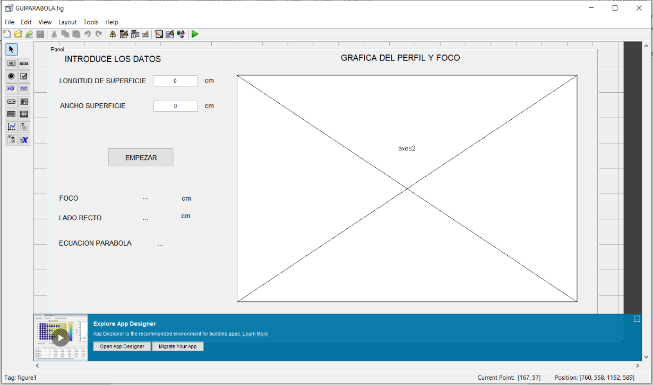
Figura 12. Interfaz GUIDE de Matlab. Fuente: Elaboración propia.

La interfaz gráfica, a través de un botón, permite proveer a los usuarios datos importantes como la longitud del lado recto de la curva, la ecuación de la parábola, el punto focal y su gráfico en 3D, lo anterior se realizará en cada ocasión que se ingresen nuevamente los datos en las cajas de edición y pulsar el botón de EMPEZAR. Un ejemplo de lo anterior descrito se observa en la siguiente figura.

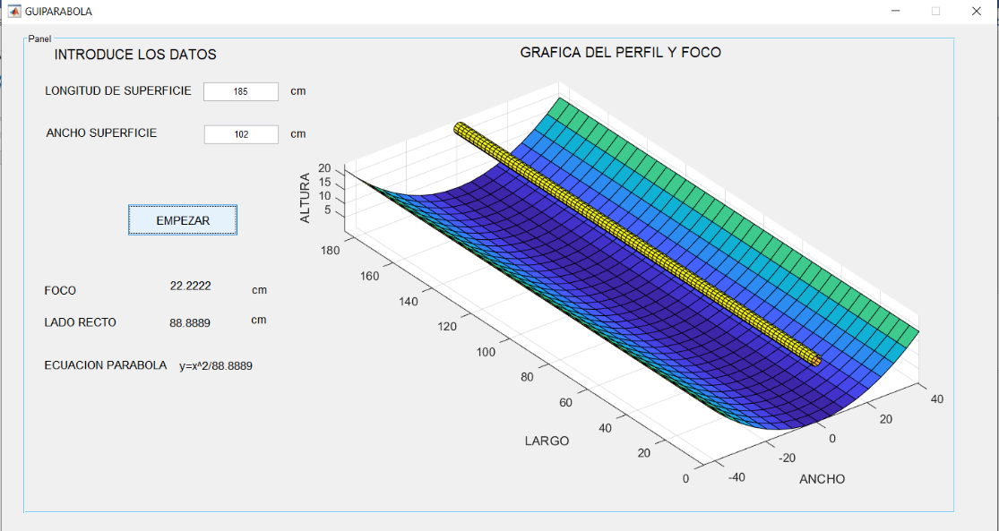

Figura 13. Simulación del GUIDE con datos y longitudes de usuario. Fuente: Elaboración propia.

B. Realidad Aumentada (RA) aplicada sobre prototipo de concentración parabólica
Geogebra AR®, según Muñoz (s.f.), es una herramienta de visualización que se integra para trabajar en los dispositivos móviles, independientemente de su versión de sistema operativo, versiones IOS y Android, disponible por Google. Lo anterior permite que se pueda interactuar con imágenes o gráficos dentro de un plano que nos ofrece al ejecutarse la cámara del dispositivo móvil, ello propicia que se pueda introducir funciones del tipo z=f(x,y), dentro de otras, y hacer a la matemática un medio para explorar.

El uso de la RA en Geogebra® y las ecuaciones que se han obtenido por medio de los cálculos anteriores permiten sobreponer los gráficos de las ecuaciones sobre la superficie de un elemento físico real, por medio de la cámara de nuestro dispositivo, haciendo ver las similitudes en forma, o en este caso al perfil parabólico de la superficie de reflexión, como se observa en las siguientes imágenes.
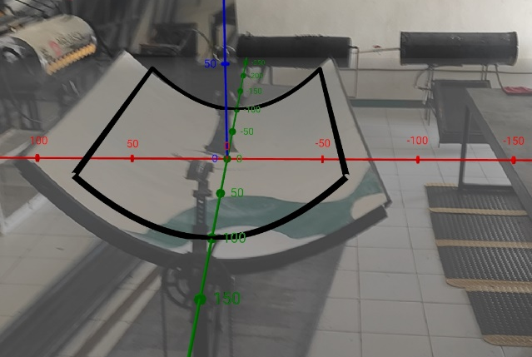
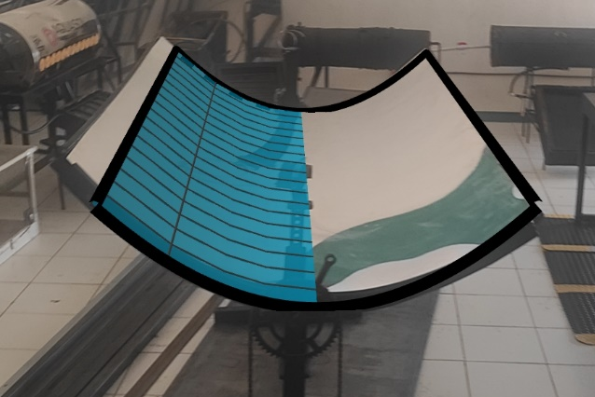
Figura 14. RA sobre la superficie de reflexión del prototipo. Fuente: Elaboración propia.

En la figura anterior, se aprecia del lado izquierdo, las aristas y el perfil de la parábola, en líneas de color negro, obsérvese que las curvas coinciden en su mayoría, sin embargo, aún no se encuentra del mismo tamaño o en proporción a la superficie espejo. Así mismo, del lado derecho de la figura, se dibuja aristas, perfil y una superficie proporcionando una mejor visión, y claramente más cercano a la figura del prototipo realizado.

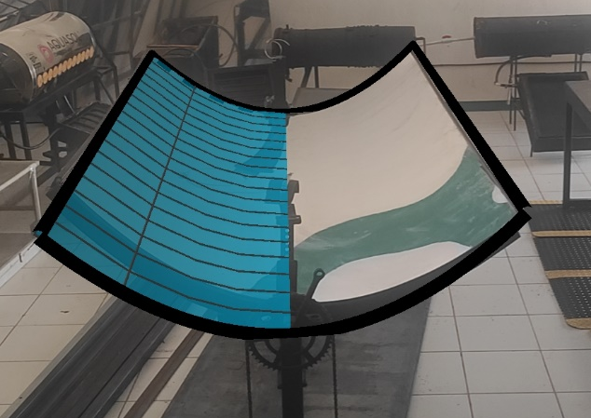
Figura 15. RA con tamaño maximizado al área de la superficie de reflexión. Fuente: Elaboración propia.

De esta última figura de RA se puede apreciar que a pesar de maximizarse el gráfico sobre la superficie de reflexión existe una pequeña parte que no coincide con el tamaño real del prototipo, sin embargo, ofrece una perspectiva de nuestro diseño y cálculos del perfil parabólico.

V. REFLEXIONES O CONCLUSIONES
Bajo la metodología propuesta, las ecuaciones matemáticas, cálculos y gráficos, realizados en diferentes sistemas algebraicos computacionales (Maple® y Geogebra®) aportan a la propuesta del diseño del perfil de la parábola un cuidado especial para garantizar la geometría del diseño a implementar, lo que se busca es llevar la mayor cantidad de radiación solar que pueda colectarse de la parábola y llevarla a un área más pequeña. Por otra parte, la interfaz de usuario, creado en Matlab®, es realizada a partir de los cálculos matemáticos de la ecuación de la parábola, propiciando que cualquier persona o estudiante, con interés en las energías renovables, que requiera realizar una propuesta de un concentrador parabólico y solamente cuente con las medidas de un material comercial (acero o acrílico con acabado espejo) puede visualizar el gráfico de su superficie de reflexión o bien su parábola en 3D, la distancia focal, la longitud del lado recto de la parábola y la ecuación característica de su perfil parabólico.

Así mismo, una de las herramientas que complementa una visualización más real es la que actualmente se ocupa en Geogebra con su Realidad Aumentada (RA), como ya se apreció en las imágenes anteriores, los cálculos y gráficos coinciden con los perfiles parabólicos del prototipo, sin embargo, dentro de los resultados se explica que no coincide al 100% con el tamaño real, esto se debe a dos factores, uno de ellos tiene que ver con el proceso de construcción del perfil utilizado en el prototipo, ya que fue hecho de manera artesanal con moldes y con materiales comerciales, el segundo factor se debe a la posición en la que la herramienta de RA utiliza la cámara del dispositivo para detectar y generar la superficie donde dibujará el gráfico generado en 3D sobrepuesto en el prototipo real.

El uso de esta metodología y de los programas empleados, los estudiantes desarrollan y modelan de manera virtual prototipos de concentradores solares, para posteriormente, como se observa en las últimas dos figuras de resultados, la construcción final de la estructura para el área o superficie de reflexión y el prototipo de concentración solar de canal parabólico. Los cálculos y simulaciones evitan que se generen deficiencias debido a pérdidas por los ángulos de incidencia en la superficie y garantizan que la mayor cantidad de radiación que pueda colectarse sea llevada al área más pequeña, foco, y pueda ser aprovechada por el intercambiador de calor.

REFERENCIAS

Agenda de Innovación de Chiapas, Documentos de Trabajo, Agenda de área de especialización: energías renovables. (2014). Recuperado 20 de abril 2024. https://www.agendasinnovacion.org/wp-content/uploads/2015/07/4.3-Agenda-del-%C3%A1rea-Energ%C3%ADas-Renovables.pdf

Lovegrove, K.; Stein, W. (2012). Concentrating solar power technology: principles, developments, Elsevier, 7-11.
Kalogirou, S. A., (2009). Solar Energy Engineering: processes and systems,
1st Ed., Academic Press, U. S. A.

Larson, R.; Edwards, B. H. (2010). Cálculo 2 de Varias Variables. México, D.F. : McGraw Hill. 697,698.

Limón P., A. (2017). Energía solar en México: su potencial y aprovechamiento. Transición energética y finanzas públicas. Centro de Investigación económica y presupuestaria (CIEP). Recuperado en 28 de abril de 2024. https://ciep.mx/energia-solar-en-mexico-su-potencial-y-aprovechamiento/

Maple (2015). Maple (Versión 2015.1), Canada: Maplesoft. Descargado de https://www.maplesoft.com/products/

Matlab (2019). Matlab (Versión R2019a), Mathworks. Descargado de https://la.mathworks.com/campaigns/products/trials.html

Muñoz, J.L. (s.f.). Geogebra AR. Geogebra.org. Recuperado el 26 de abril de 2024, https://www.geogebra.org/m/kcwfax5a#material/ent8mdfq

Ramos G. L; Montenegro, M. (2012). La generación de energía eléctrica en México. Tecnología y ciencias del agua, 3(4), 197-211. Recuperado el 30 de abril de 2024. http://www.scielo.org.mx/scielo.php?script=sci_arttext&pid=S2007-24222012000400012&lng=es&tlng=es.

Richter, C. (2009). Energía solar térmica de concentración, perspectiva
mundial 2009. SolarPACES. Tabernas, España. 17.

Saldívar, T. (2022). Caracterización y Optimización del seguimiento solar de un concentrador solar de canal parabólico [Tesis de Maestría, Centro de Investigaciones en Óptica A.C.], Repositorio Institucional – Centro de Investigaciones en Óptica A.C.

Terán K, K. (2012). Realidad aumentada, sus desafíos y aplicaciones para el e-learning. XIII Encuentro Internacional, encuentro, foro multilateral, exposición, educación, innovación y tic. 2,3. Doi: 10.13140/RG.2.1.1464.5601

Valiente, U.; Godoy, S.; Scenna, N.; (2015). Estrategia para el diseño de concentradores solares cilindro-parabólicos para satisfacer una demanda continua de servicios de calentamiento en distintas regiones de Argentina. VIII Congreso Argentina de Ingeniería Química, 3.

Zill, D.G.; Wright, W.S. (2011). Matemáticas 3, Cálculo de varias variables. México, D.F. :McGraw Hill, 55,56,98.

